

**黑龙江省皓谨嘉实环境检测有限责任公司**

**检 测 报 告**

黑皓检字【2020】第A034号

检测项目： 66千伏临江变电站电磁环境现状检测

委托单位： 国网黑龙江同江市电业局有限公司

检测类别： 委托检测

报告日期： 2020年9月21日

（加盖检测报告专用章）

说明：

1、本报告无、未加盖本单位检测专用章及骑缝章无效。

2、复制报告未重新加盖本单位测试专用章及骑缝章无效。

3、报告涂改无效。

4、自选样品的委托检测，其结果仅对来样负责；对不可复现的检测项目，结果仅对（或检测）站代表的时间和空间负责。

5、对检测报告如有异议，请于收到报告之日起15日内向本单位提出。

单位名称：黑龙江省皓谨嘉实环境检测有限责任公司

单位地址：哈尔滨市道里区群力新区星光耀1办公栋1-2层12号

**检 测 报 告**

黑皓检字【2020】A034号

|  |  |  |  |  |  |  |  |  |  |
| --- | --- | --- | --- | --- | --- | --- | --- | --- | --- |
| **检测项目** | 66千伏临江变电站电磁环境现状检测 | | | | | | | | |
| **委托单位** | 国网黑龙江同江市电业局有限公司 | | | | | | | | |
| **委托人** | 孙诚智 | | | **联系电话** | | | 186***8633 | | |
| **检测类别** | 委托检测 | | | **检测方式** | | | 现场检测 | | |
| **委托日期** | 2020.9.11 | | | **检测日期** | | | 2020.9.18 | | |
| **检测温度** | 室外温度15.5℃ | **检测风速** | | 1.9m/s | | **检测湿度** | | | 室外73.3%RH |
| **检测地点** | 佳木斯同江市临江村 | | | | | | | | |
| **监**  **测**  **仪**  **器** | **仪器名称** | | **仪器编号** | | | | | **仪器检定有效日期** | |
| 低频电磁场分析仪SEM-600 | | 001 | | | | | 2021.4 | |
| 多功能声级计 AWA5688 | | 007 | | | | | 2021.7 | |
| **检测方法** | 《交流输变电工程电磁环境监测方法（试行）》（HJ681-2013） | | | | | | | | |
| **检测标准** | 《声环境质量标准》（GB3096-2008）、《电磁环境控制限值》（GB8702-2014）  1、《电磁环境控制限值》（GB8702-2014）：工频电场强度控制限值：4000V/m；工频磁感应强度控制限值：100μT；  2、《工业企业厂界环境噪声排放标准》（GB12348-2008）环境噪声2类限值：昼间60dB（A）；夜间50dB（A）。 | | | | | | | | |
| **监测结果** | 66千伏临江变电站噪声值范围： | | | | 昼间：41.2-44.0dB(A)  夜间：35.8-38.6dB(A) | | | | |
| 66千伏临江变电站工频电场范围： | | | | 3.83-63.28V/m | | | | |
| 66千伏临江变电站工频磁感应强度范围： | | | | 0.0076-0.0655μT | | | | |
| **检测布点** | 检测布点见附件2 | | | | | | | | |
| **检测结论** | （1）声环境：  66千伏临江变电站噪声值范围为41.2-44.0dB(A)之间，夜间噪声值范围为35.8-38.6dB(A)之间，所有检测点均满足《工业企业厂界环境噪声排放标准》（GB12348-2008）环境噪声2类限值，无超标测点。  （2）电磁环境：  66千伏临江变电站工频电场范围为3.83-63.28V/m，工频磁感应强度范围为0.0076-0.0655μT，所有检测点均满足《电磁环境控制限值》（GB8702-2014），无超标测点。  单 位：黑龙江省皓谨嘉实环境检测有限责任公司  （检测专用章）  日 期： 2020年9月21日 | | | | | | | | |

**报告编写人: 审核人： 授权签字人：**

**附件1**

**表1 66千伏临江变电站声环境检测数据**

| 检测点位置 | | 数据Leq dB(A) | | | | | 结论（算术平均值）Leq dB(A) |
| --- | --- | --- | --- | --- | --- | --- | --- |
| 昼间 | 围墙东北侧#1 | 42.3 | 42.4 | 42.8 | 42.5 | 43.0 | 42.6 |
| 围墙东北侧#2 | 41.3 | 41.4 | 42.1 | 41.3 | 42.4 | 41.7 |
| 围墙西北侧#3 | 42.2 | 42.1 | 41.2 | 41.2 | 41.8 | 41.7 |
| 围墙西北侧#4 | 41.0 | 41.4 | 41.7 | 41.3 | 40.6 | 41.2 |
| 围墙西南侧#5 | 42.6 | 43.0 | 42.5 | 42.8 | 43.1 | 43.8 |
| 围墙西南侧#6 | 40.9 | 41.5 | 40.9 | 40.8 | 40.9 | 44.0 |
| 围墙东南侧#7 | 42.9 | 43.4 | 43.0 | 43.0 | 43.2 | 42.1 |
| 围墙东南侧#8 | 43.7 | 43.7 | 43.7 | 43.4 | 41.5 | 42.2 |
| 夜间 | 围墙东北侧#1 | 38.7 | 38.7 | 38.9 | 38.3 | 37.9 | 36.5 |
| 围墙东北侧#2 | 35.6 | 35.7 | 35.9 | 35.5 | 36.3 | 35.8 |
| 围墙西北侧#3 | 37.6 | 37.3 | 37.8 | 37.6 | 37.7 | 37.6 |
| 围墙西北侧#4 | 37.1 | 36.4 | 36.4 | 37.3 | 36.8 | 36.8 |
| 围墙西南侧#5 | 38.2 | 38.4 | 38.3 | 38.2 | 39.4 | 38.5 |
| 围墙西南侧#6 | 38.1 | 37.1 | 37.6 | 37.2 | 38.0 | 38.6 |
| 围墙东南侧#7 | 36.0 | 36.6 | 37.0 | 36.4 | 36.5 | 36.5 |
| 围墙东南侧#8 | 39.5 | 39.3 | 39.5 | 39.0 | 38.7 | 36.2 |

**表2 66千伏临江变电站声环境检测结果**

| 序号 | 检测点位置 | | 距围墙距离（m） | 检测结果Leq dB(A) | |
| --- | --- | --- | --- | --- | --- |
| 昼 | 夜 |
| 1 | 66千伏临江变电站 | 围墙南侧#1 | 1 | 42.6 | 36.5 |
| 2 | 围墙南侧#2 | 1 | 41.7 | 35.8 |
| 3 | 围墙东侧#3 | 1 | 41.7 | 37.6 |
| 4 | 围墙东侧#4 | 1 | 41.2 | 36.8 |
| 5 | 围墙北侧#5 | 1 | 43.8 | 38.5 |
| 6 | 围墙北侧#6 | 1 | 44.0 | 38.6 |
| 7 | 围墙西侧#7 | 1 | 42.1 | 36.5 |
| 8 | 围墙西侧#8 | 1 | 42.2 | 36.2 |
| **《工业企业厂界环境噪声排放标准》（GB12348-2008）中2类** | | | | **60** | **50** |

**表3 66千伏临江变电站电场环境检测数据**

| 检测点位置 | 工频电场强度 | | | | | 结论（算术平均值）（V/m） |
| --- | --- | --- | --- | --- | --- | --- |
| 围墙南侧#1 | 3.85 | 3.80 | 3.86 | 3.84 | 3.81 | 3.83 |
| 围墙南侧#2 | 3.96 | 3.93 | 3.99 | 3.97 | 3.95 | 3.96 |
| 围墙东侧#3 | 13.39 | 13.25 | 13.30 | 13.26 | 13.65 | 13.37 |
| 围墙东侧#4 | 62.89 | 63.29 | 63.84 | 62.74 | 63.64 | 63.28 |
| 围墙北侧#5 | 57.42 | 57.13 | 57.17 | 57.12 | 56.46 | 57.06 |
| 围墙北侧#6 | 18.18 | 18.01 | 18.08 | 18.20 | 18.33 | 18.16 |
| 围墙西侧#7 | 10.70 | 10.69 | 10.61 | 10.58 | 10.68 | 10.65 |
| 围墙西侧#8 | 4.92 | 4.92 | 4.86 | 4.95 | 4.89 | 4.91 |

**表4 66千伏临江变电站磁场环境检测数据**

| 检测点位置 | 工频电场强度 | | | | | 结论（算术平均值）（V/m） |
| --- | --- | --- | --- | --- | --- | --- |
| 围墙南侧#1 | 0.0120 | 0.0121 | 0.0120 | 0.0120 | 0.0120 | 0.0120 |
| 围墙南侧#2 | 0.0076 | 0.0076 | 0.0077 | 0.0076 | 0.0075 | 0.0076 |
| 围墙东侧#3 | 0.0178 | 0.0181 | 0.0182 | 0.0179 | 0.0179 | 0.0180 |
| 围墙东侧#4 | 0.0661 | 0.0657 | 0.0650 | 0.0660 | 0.0647 | 0.0655 |
| 围墙北侧#5 | 0.0504 | 0.0505 | 0.0507 | 0.0507 | 0.0507 | 0.0506 |
| 围墙北侧#6 | 0.0191 | 0.0189 | 0.0191 | 0.0189 | 0.0186 | 0.0189 |
| 围墙西侧#7 | 0.0114 | 0.0116 | 0.0116 | 0.0115 | 0.0114 | 0.0115 |
| 围墙西侧#8 | 0.0081 | 0.0081 | 0.0080 | 0.0079 | 0.0079 | 0.0080 |

**表5 66千伏临江变电站电磁环境检测结果**

| 序号 | 检测点位置 | | 距围墙距离（m） | 工频电场强度（V/m） | 工频磁感应强度（μT） |
| --- | --- | --- | --- | --- | --- |
| 1 | 66千伏临江变电站 | 围墙南侧#1 | 5 | 3.83 | 0.0120 |
| 2 | 围墙南侧#2 | 5 | 3.96 | 0.0076 |
| 3 | 围墙东侧#3 | 5 | 13.37 | 0.0180 |
| 4 | 围墙东侧#4 | 5 | 63.28 | 0.0655 |
| 5 | 围墙北侧#5 | 5 | 57.06 | 0.0506 |
| 6 | 围墙北侧#6 | 5 | 18.16 | 0.0189 |
| 7 | 围墙西侧#7 | 5 | 10.65 | 0.0115 |
| 8 | 围墙西侧#8 | 5 | 4.91 | 0.0080 |
| **《电磁环境控制限制》（GB8702-2014）** | | | | **4000** | **100** |

**附件2**

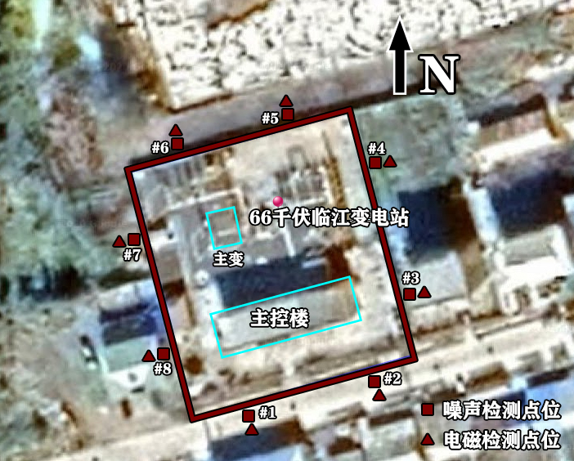

**图1 66千伏临江变电站检测点位示意图**

**检测员: 记录员：**

**以下空白**